第五周毕业设计周报

一：理清设计思路
设计和实现基于Yolov5的高空抛物不安全行为检测系统涉及多个步骤，包括数据收集、模型训练、模型集成以及系统部署。

二：本周学习和实践内容
1概念学习
模型的鲁棒性：指控制系统在一定（结构，大小）的参数摄动下，维持其它某些性能的特性。
训练集，测试机与验证集：因为在部署环境和训练模型之间往复，代价很高；也不能使用模型对训练数据集的拟合程度来作为了解模型泛化能力的信号，因为获得的数据可能不干净，不具有较好的代表性。
因此，当训练有监督的机器学习模型时，通常我们需要将原数据集分割为两部分：训练集和测试集，从而使用训练集的数据来训练模型，模型在测试集上测试后，再用测试集上的误差近似模型在现实场景中的泛化误差。

机器学习中图像大小处理：
1）将图片resize，bbox的位置根据resize的方式做相应的改变即可
2）将原本的图像分切成较小的图片，如果检测的不是单个就占据原图大部分区域的目标，同时一张图里有多个待检测目标，这样一定程度上还可以实现数据增广的作用，并且可以进一步对切分出来的图片使用图像增强的方法

机器学习中数据增强：
几何数据增强（旋转、平移和剪切）和非几何数据增强（噪声注入、翻转、裁剪、调整大小和色彩空间操作）
Yolov5的初步学习：
YOLOv5_v6是对三个尺度的特征图进行目标检测的，即large（大）、medium（中）、small（小）三种。
1）准备工作（Input中进行）：
图片需要经过数据增强（尤其是Mosaic数据增强），并且初始化一组anchor预设（YOLOv5_v6针对不同参数量的模型给出了不同的通用预设）。
2）特征提取（Backbone中进行）：
使用了Conv、C3、SPPF基本结构对输入图片进行特征提取。Conv用于对输入进行下采样（共进行了5次下采样）；C3用于对输入进行特征提取、融合，丰富特征的语义信息，在这个过程中使用了Boottleneck减少参数量和计算量、借鉴CSPNet思想增强CNN学习能力；SPPF利用池化、特征融合的方式丰富特征的语义信息，使得最深层的特征图拥有极丰富的语义信息。
3）加工特征（Neck中进行）：
对要进行目标检测的三种尺度的特征图融合浅层特征（浅层特征有利于检测）。
4）预测目标（Head中进行）：对加工后的特征图进行预测，根据损失函数（Classificition Loss和Bounding Box Regeression Loss）和优化器优化参数权重

三：软件安装
1由于电脑更新了win11，之前安装的cuda，cudnn和anaconda出现问题，本周重新安装了gpu和cuda已经cudnn

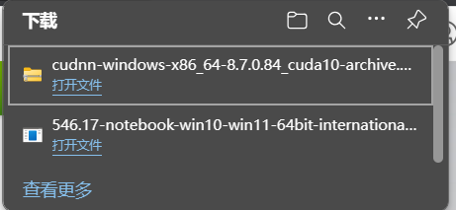
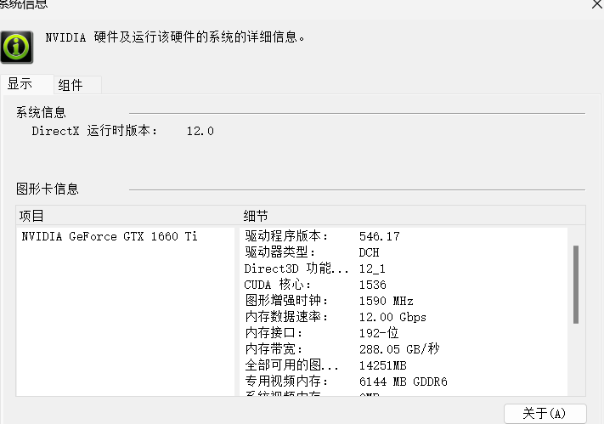
由于pytorch基本只支持10._版本，所以下载了10.2的cuda,但是后续的yolov5还没有安装好。上周提出的数据集的问题还没有解决，继续寻找相关的数据集，也找到一篇利用yolov5生成自己的数据集的文章：http://t.csdnimg.cn/YvDE8，先留着链接，后续再使用。

